Муниципальное бюджетное общеобразовательное учреждение «Степановская средняя общеобразовательная школа»
Верхнекетского района Томской области

Муниципальная конференция проектно – исследовательских работ по математике обучающихся 5 – 8 классов
«Максимум»

Проект «Старинные русские меры массы на Руси»

Выполнил:
Благодатских Кирилл,
обучающийся 5 класса
Руководитель: Колпашникова Л.А.,
учитель математики

2019
Оглавление
Введение
Глава 1. Старинные русские меры массы
- Единицы массы Древней Руси
- Русская система мер массы
3. Старинная мера веса в литературных произведениях, пословицах и поговорках
Глава 2. Эталон единицы массы
Глава 3. Наши исследования
1. Анкетирование
2. Таблица массы одноклассников
4. Заключение
5. Литература

2
Цели:
1. Познакомиться со старинными русскими единицами измерения массы;
2. Найти примеры использования названий этих измерений в современном русском языке;
3. Научиться пользоваться этими мерами при решении задач, переводить старинные меры в метрическую систему единиц измерения.
Задачи:
1. Изучить литературу по данному вопросу.
2. Узнать историю возникновения меры массы на Руси.
3. Сравнить старинные меры с современными.
Объект исследования:
-единицы измерений массы.
Предмет исследования:
- возникновение единиц измерений массы в Древней Руси.
Гипотеза исследования:
- Я предполагаю, что старинные меры массы
утратили свою значимость по причине
своей неточности и были заменены на
единицы измерения принятые во всём мире.
Методы исследования:
- изучение литературы по теме исследования;
- поиск информации в сети «Интернет»;
- работа с источниками: подбор и редактирование материала;
- анкетирование;
- оформление презентации.
Практическая значимость работы заключается в том, что использование старинных единиц измерения массы при решении задач способствуют повышению интереса к изучению математики и других учебных предметов.
Актуальность избранной темы в том, что до сих пор можно слышать от окружающих, знакомых, от старых людей такие слова, как «пуд», «гривна», «золотник» … Но не всегда понятно, о чём идёт речь.
Неясным оставалось значение пословиц и поговорок, в которых эти меры встречаются.
3
Введение
Довольно часто в нашей жизни встречаются слова, обозначающие единицы измерения Древней Руси. В русском языке их называют устаревшими. Мы не пользуемся ими ежедневно, но, не зная их значения, порой трудно понять литературное произведение, параграф по истории, даже пословицу.
Я решил узнать более подробно о мерах массы, применяемых русским народом в отдаленном прошлом.

4
Глава 1. Старинные русские меры массы
- Единицы массы Древней Руси
На Руси использовались в торговле следующие меры веса (старорусские):
Берковец 10 пудов = 163,8 кг
Пуд 40 фунтов = 16,3805 кг
Фунт 32 лота = 96 золотников = 409,51 г
Лот 3 золотника = 12,797 г
Золотник 96 долей = 4,2657 г.
1 берковец = 10 пудам = 400 гривнам (большим гривенкам, фунтам) = 800 гривенкам = 163,8 кг.
С XIII по XVIII века употреблялись такие меры веса, как почка и пирог:
1 почка = 1/25 золотника = 171 мг.
1 пирог = ¼ почки = 43 мг.
1 гран = 62,209 мг.
Гривна (позднейший фунт) оставалась неизменной. Слово "гривна" употребляли для обозначения как весовой, так и денежной единицы. Это наиболее распространенная мера веса в розничной торговле и ремесле. Ее применяли и для взвешивания металлов, в частности, золота и серебра.
Берковец - эта большая мера веса, употреблялась в оптовой торговле преимущественно для взвешивания воска, меда и т.д.
Берковец - от названия острова Бьерк. Так на Руси называлась мера веса в 10 пудов, как раз стандартная бочка с воском, которую один человек мог закатить на купеческую ладью, плывущую на этот самый остров. (163,8 кг).
Золотник равнялся 1/96 фунта, в современном исчислении 4,26 г. Это слово, первоначально обозначало зoлотую монету. В X веке во времена киевского князя Владимира Святославича существовала монета, которую называли «златник». До 1927 года в России была принята золотниковая система определения содержания драгоценных металлов (золота, серебра, платины) в сплаве, так называемая проба.
Фунт (от латинского слова 'pondus' - вес, гиря) равнялся 32 лотам, 96 золотникам, 1/40 пуда, в соврменном исчислении 409,50 г. Русский фунт был принят при Алексее Михайловиче.
Пуд - мера массы, равная 40 фунтам, примерно 16 кг. Применялся уже в 12 веке. Пуд как единица массы был отменён в СССР в 1924г.
Гран - от латинского «гранум», т.е. зерно, крупинка, составляет 62, 209 мг. Мера массы для лекарств и драгоценных камней. Слово «гран» употребляется для обозначения малой величины.
Карат - единица массы для драгоценных камней, а также золота в ювелирном деле. Родоначальниками ювелирного карата, которым пользуются ювелиры всех стран, были спелые засушенные зерна циратония - бобового растения влажных субтропиков. Арабы называли эти зерна киратами. Они сохраняли постоянную массу на долгие годы. Сначала XX века установлен метрический карат, масса которого 0,2 г.

5
Лот – старорусская единица измерения массы, равная трём золотникам или 12,797 граммам.
Доля – самая мелкая старорусская единица измерения массы, равная 1/96 золотника или 0,044 граммам.
2. Русская система мер массы
К XVIII веку насчитывалось до 400 различных по величине единиц мер, употребляемых в разных странах. Разнообразие мер затрудняло торговые операции. Поэтому каждое государство стремилось установить единообразные меры для своей страны.
В России, ещё в XVI и XVII в. были определены единые для всей страны системы мер. В XVIIIв. в связи с экономическим развитием и необходимостью строгого учёта при внешней торговлей, в России встал вопрос точности измерений, создании эталонов, на основе которых можно было бы организовать поверочное дело ("метрологию"). Вопрос выбора эталонов массы, из множества существующих оказался непростым.
1736 г. Сенат принял решение об образовании Комиссии весов и мер во главе с главным директором Монетного правления графом Михаилом Гавриловичем Головкиным.
Меры веса | Значение в  золотниках | Значение в других измерениях | Примечание
Берковец | 38400 | 10 пудов  400 гривны (фунтов)  800 гривенок | 163,8 кг.  Большая мера веса, употреблялась в оптовой торговле преимущественно для взвешивания воска, меда и т.д.  Берковец - от названия острова Бьерк.
Кадь |  | 14 пудов | 230 кг.  Кадь - мера сыпучих тел в древней Руси, иначе называемая оков, так как Кадь, или бочка, по краям оковывалась железом, чтобы ее нельзя было обрезать и таким образом уменьшить величину меры.
Пуд | 3840 | 40 фунтов | 16,38кг.(0,1638 центнера) Применялся уже в 12 веке. Пуд - это не только мера веса, но и весоизмерительное устройство. При взвешивании металлов пуд являлся как единицей измерения, так и счетной единицей.
Лот | 3 | 3 золотника | 12,8г старорусская единица измерения массы
Золотник | 1 | 96 долей  25 почек | 4,3 г Происхождение слова золотник не ясно. Предполагается, что оно происходит от слова златник- названия монеты во времена правления князя Владимира Святославовича (X в.). С конца XVI в. служил единицей веса драгоценных металлов и камней.
Почка |  |  | 171мг
Гран (аптекарский) |  |  | 62,209 мг  От латинского слова гранум – зерно, крупинка, в русской системе мер использовалась как единица веса для лекарств и драгоценных камней.
Доля | 1/96 |  | Самая мелкая старорусская единица измерения массы
Карат |  |  | 0,2г  От арабского слова кират-единица веса драгоценных камней, а также золота, которую используют ювелиры всех стран, в том числе и в России.

3. Старинная мера массы в литературных произведениях, пословицах и поговорках
1. Сто пудов дыма (обман, болтовня).
2 . 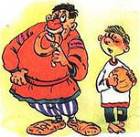Мал золотник, да до́рог.
3. Узнать, почём фунт лиха (вариант: почём фунт изюма).
4. Съесть пуд соли вместе (то есть хорошо узнать человека).
5. “Пудовое горе с плеч свалишь, а золотником подавишься” – не следует пренебрегать даже ничтожной опасностью.
6. “Сено – на пуды, а золото – на золотники” – каждая вещь имеет свою определенную ценность
7. Велик пень да дуплист, мал золотник, да дорог.
8. Свой золотник чужого пуда дороже.
9. Зернышко пуд бережет.
10. Худое валит пудами, а хорошее каплет золотниками.
11. Съел полпуда – сыт покуда.
6
12. 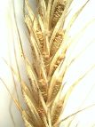Одно зерно пуды приносит.
13. Не худо, что булка с полпуда.
14. Узнаешь почем пуд лиха.
15. Ноль внимания, фунт презрения.
16. Чем пуд ума, лучше фунта счастья.
17. Слава приходит золотниками, да уходит пудами.
18. Мал золотник, да золото им весят, велик верблюд, да воду на нем возят.
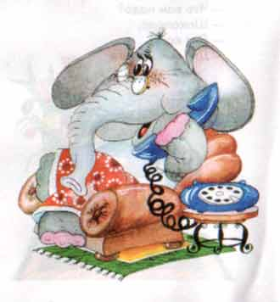
Старинные меры массы в литературных произведениях
Чуковский «Телефон»
«Что вам надо? – шоколада.
Для кого? – для сына моего.
А много ли прислать?
– да пудов этак 5 или 6:
больше ему не съесть.
Он у меня маленький!»
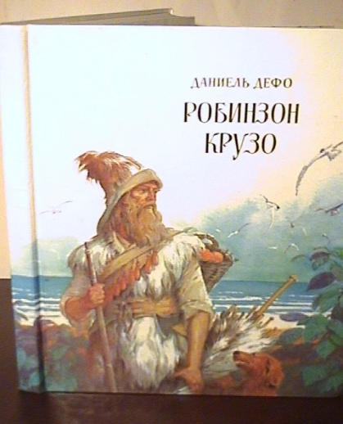
А в произведении о Робинзоне Крузо мы встречаемся с таким описанием:
«На дне сундука я нашел три мешочка с деньгами и несколько небольших слитков золота, весом, я думаю, около фунта»…

7
Глава 3. Эталон единицы массы
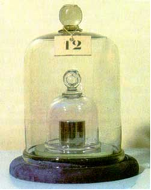
1872 г. решением Международной комиссии по эталонам метрической системы за единицу массы была принята масса прототипа килограмма, хранящегося в Национальном архиве Франции. Этот прототип представляет собой платиновую цилиндрическую гирю высотой и диаметром 39 мм. Прототипы килограмма для практического использования были изготовлены из платиноиридиевого сплава.
Международный протопит килограмма, был утвержден на I Генеральной конференции по метрам и весам в 1889 г. как прототип единицы массы, хотя в тот период еще не существовало четкого разграничения понятий массы и веса и поэтому часто эталон массы называли эталоном веса.
Со времени создания прототипов килограмма прошло более 100 лет. За истекший период периодически сличали национальные эталоны с международным эталоном. В Японии созданы специальные весы с применением лазерного луча для регистрации «раскачки» коромысла с эталонной и тарируемой гирями. Обработка результатов ведется с помощью ЭВМ. При этом погрешность воспроизведения килограмма удалось повысить примерно до 10⁻¹⁰ (по СКО). Один комплект подобных весов имеется в Метрологической службе Вооруженных Сил РФ.

8
Глава 4. Наши исследования
1. Анкетирование
В ходе исследования проведено анкетирование, целью которого явилось, знают ли современники старинные русские меры массы.
№ | Вопрос | Варианты ответов
1. | Знаете ли вы старинные единицы массы? | Да – 5  Нет – 21
2. | Какие старые единицы массы сохранились до наших дней? | Не знаю – 13  Знаю - 5  Затрудняюсь ответить - 8
3. | Знаете ли вы пословицы и поговорки со старинными единицами массы? | Знаю – 3  Не знаю - 23
Вывод: Проведенное анкетирование выявило, что обучающиеся зачастую встречались со старинными мерами массы при чтении различной литературы, в повседневной жизни, слышали поговорки и пословицы, однако не все знают соотношения старинных мер с современными.
2. Таблица массы одноклассников (Приложение 1)
Изучив необходимый теоретический материал, я измерил массу тела одноклассников и перевёл их в аршины и вершки.
Вывод: наиболее точно можно измерить массу в современных единицах измерения: в килограммах, граммах, тоннах.

9

4. Заключение
Старинные единицы измерения, рассмотренные в данной работе, не описаны в школьных учебниках. Проведенная работа позволит решать задачи со старинными мерами, приобрести необходимые знания, умения и навыки, связанные с различными областями знаний.
1. В результате исследований: мною изучены различные меры массы.
2. Определил применение старинных мер в литературе.
3. Овладел методикой перевода старинных мер массы в современную и наоборот.
4. Старинные единицы веса были неточными. Поэтому сейчас используются более точные, общие для всех стран единицы измерения: килограмм, грамм, тонна, центнер.

5. Литература
1. С.М. Никольский, М.К. Потапов, Н.Н. Решетников, А.В. Шевкин Математика 5 класс. Издательство «Просвещение», Москва, 2018.
2. Г.И. Глейзер «История математики в школе» IV- VI классы. – Москва «Просвещение», 1981.
3. И.Я. Депман , Н.Я. Виленкин. За страницами учебника математики. М., 1981.
4. Ресурсы Интернет
www.kiris.ru
www.etalon-tehno.ru
http:// dik.akademik.ru
http://rus-ved-rus.narod.ru

10

